Отчёт МБУ «ДК МО Незамаевское СП» за 4 квартал 2017года:
- Работники ДК приняли участие в праздновании Дня района. Творческие работники подготовили программу для работы Незамаевского куреня: песни, игры. Народный вокальный ансамбль «Еюшка» принял участие в районном фестивале «Казачье братство». Предоставили для гостей выставку декоративно-прикладного творчества.
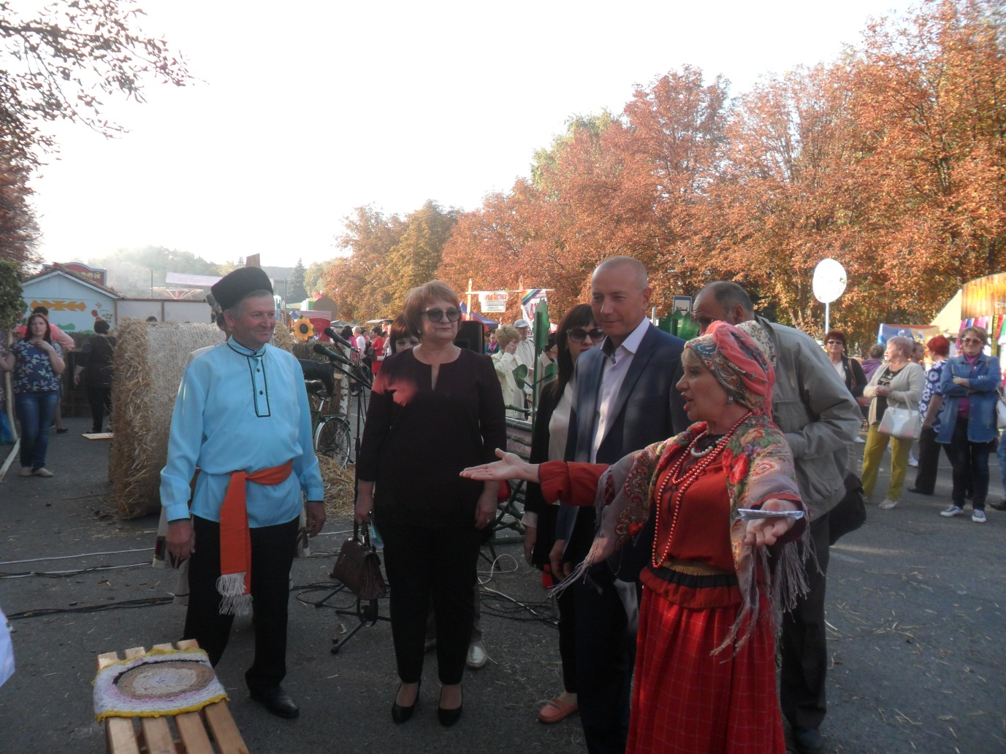
Встреча гостей у куреня.
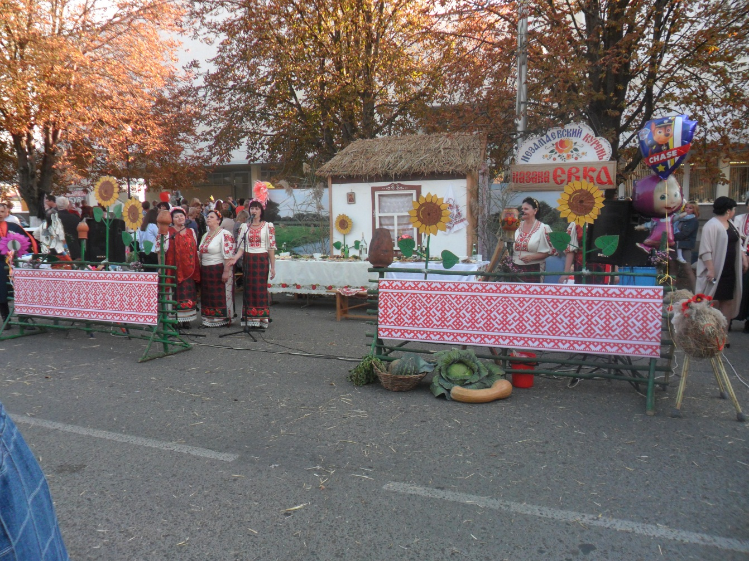
Работа куреня (поёт вокальный народный ансамбль «Еюшка»).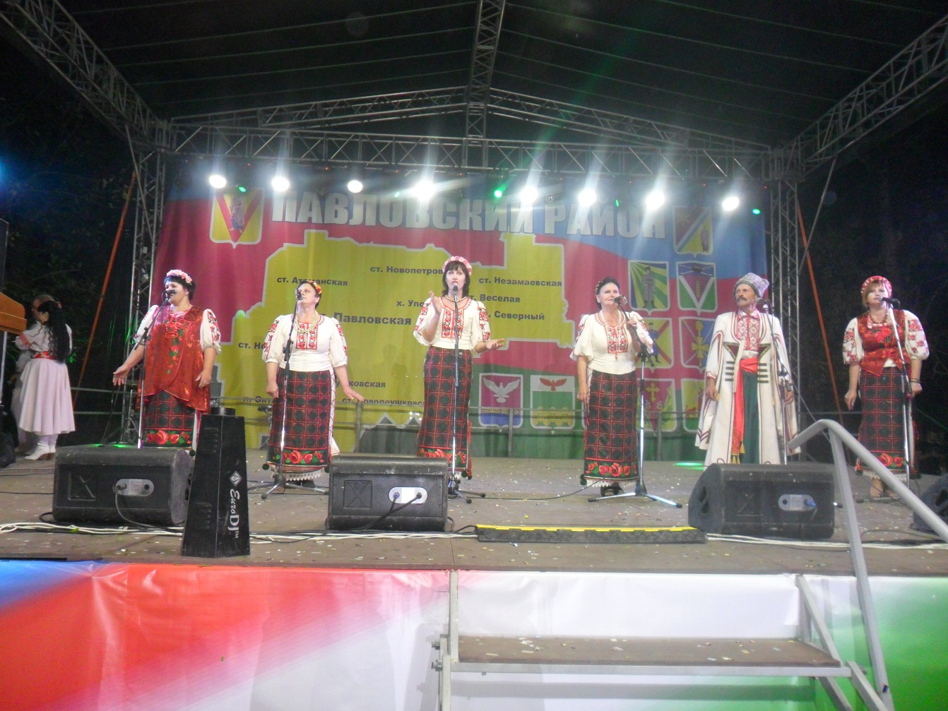

Фестиваль «Казачье братство».
4 октября для пожилых людей провели «огонёк» к Дню пожилого человека. Присутствующих развлекали песнями, танцами, викторинами, конкурсами, приготовили сладкий стол.
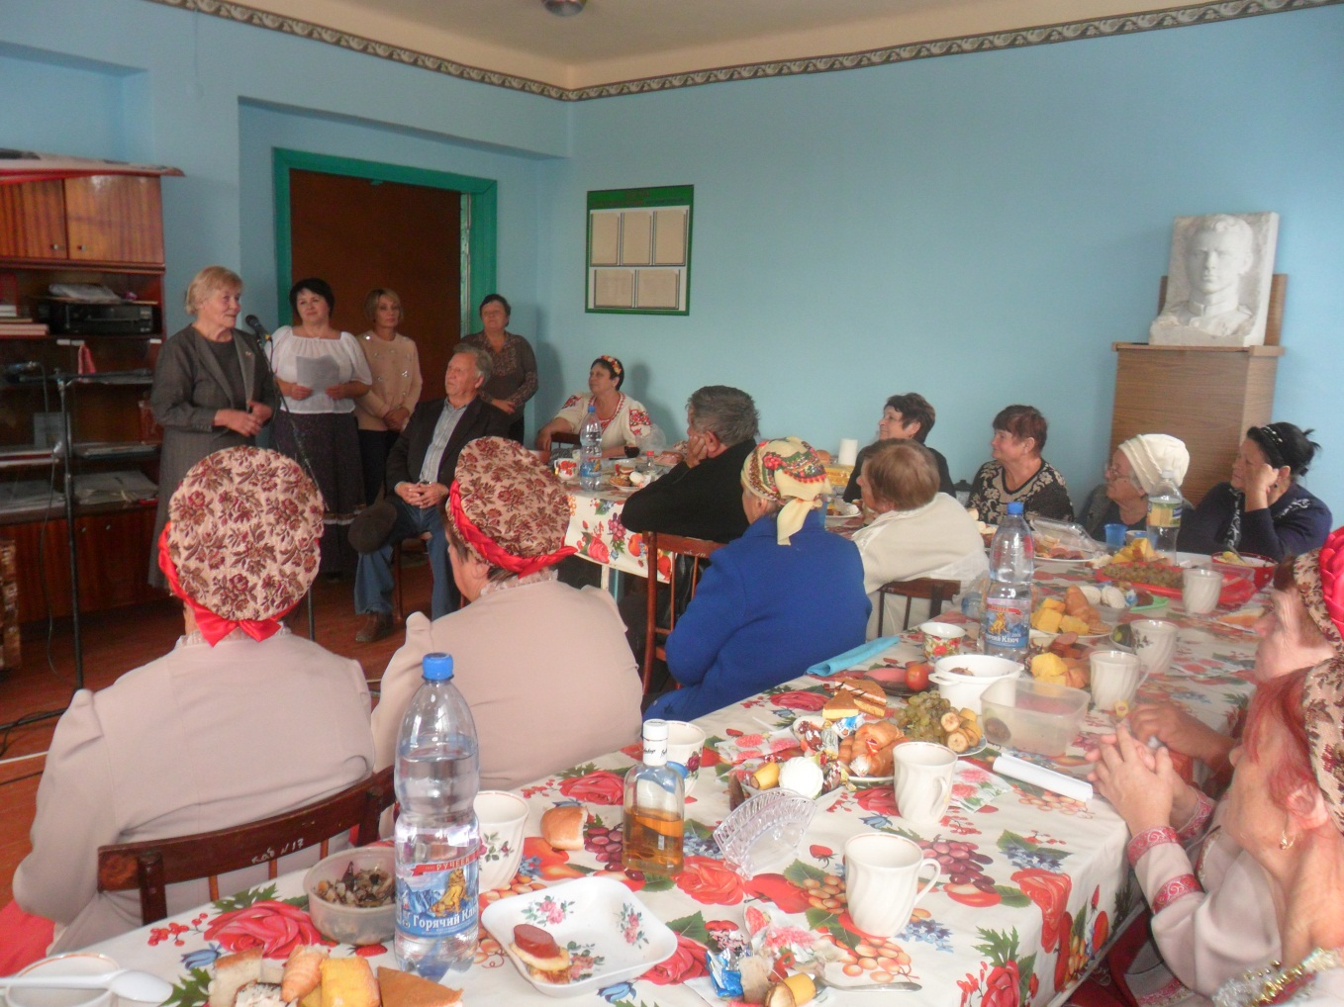
- 18 октября народный вокальный ансамбль «Еюшка» принял участие в краевом фестивале самодеятельного народного творчества и в очередной раз подтвердил звание «Народный самодеятельный коллектив».

- 20 октября народный вокальный ансамбль «Еюшка» принял участие в краевом смотре народных обрядов «Живая культура», который проходил в ст. Ленинградской. Участники получили диплом 1-ой степени за обряд «Проводы казака в Армию».
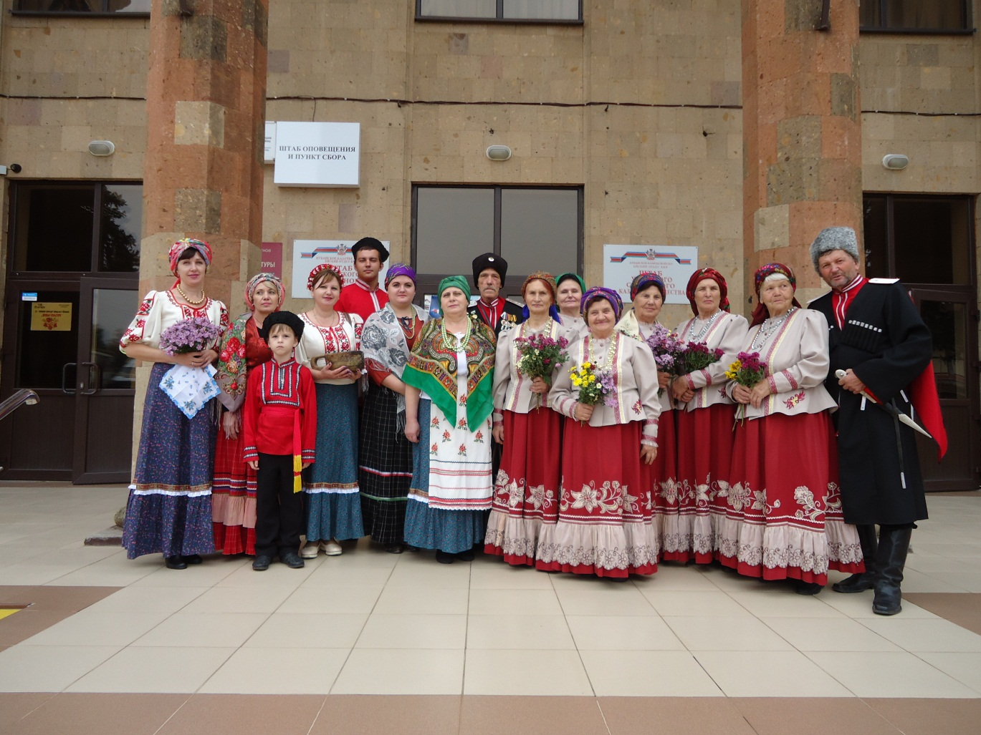
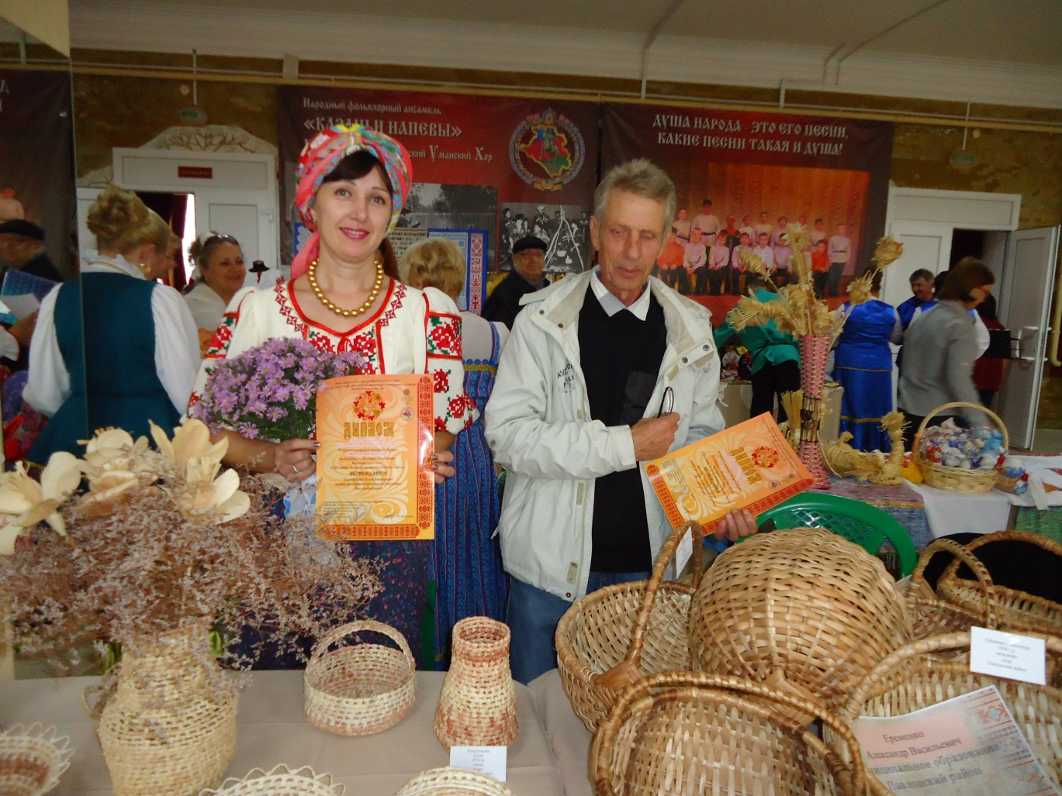
Участники краевой выставки : Ерёменко А.В. и Холостовская Е.В.
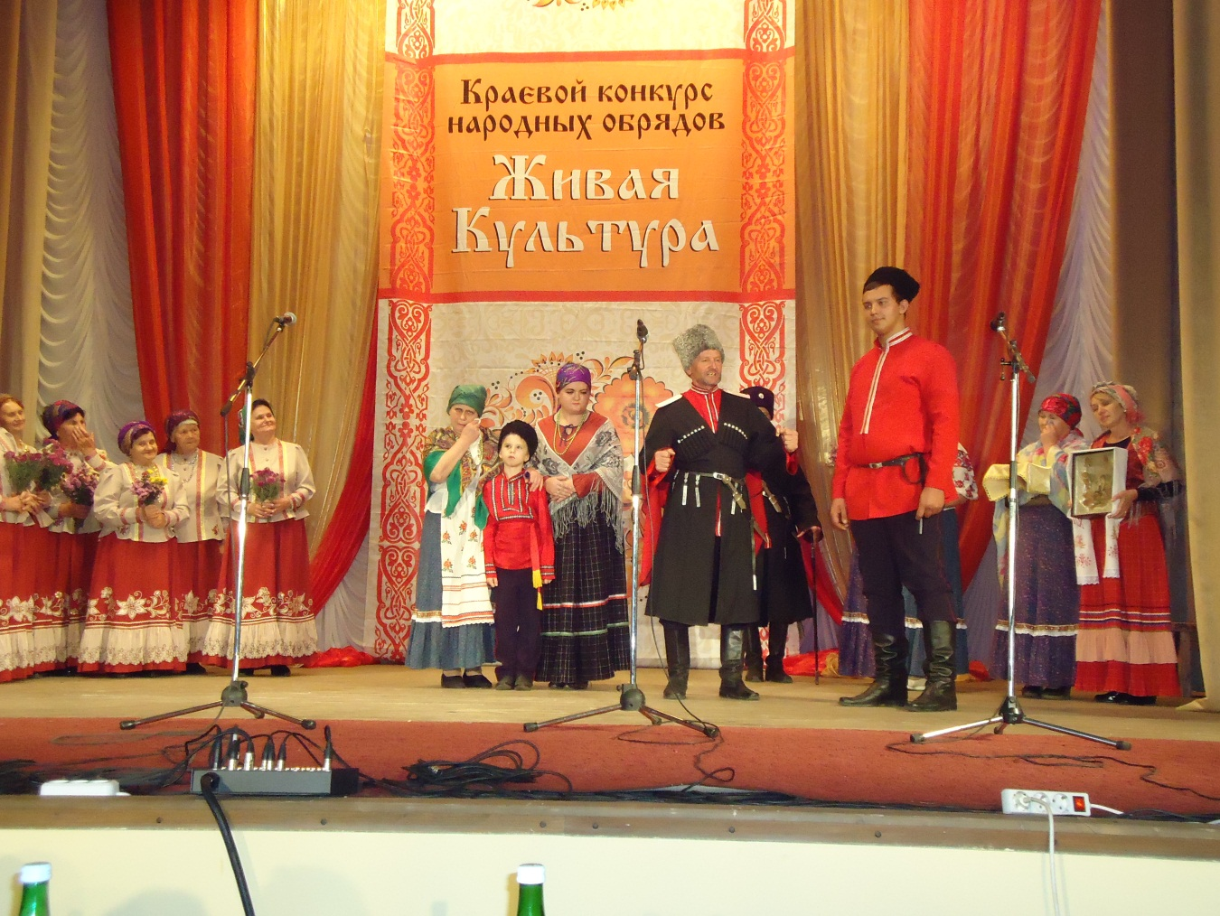
- 4 ноября для жителей станицы работники ДК приготовили праздничный
- концерт. Прозвучали стихи и песни патриотической направленности в исполнении вокального народного ансамбля «Еюшка», фольклорной группы «Казачьи напевы», детских кружков.

- В канун дня Матери, для мама участников детских кружков и клубов провели огонёк «Частичку доброты в руки матери». ребята подготовили много тёплых и ласковых слов в адрес своих мам, они пели песни, читали стихи, показали сценку, для мам провели интересные конкурсы.
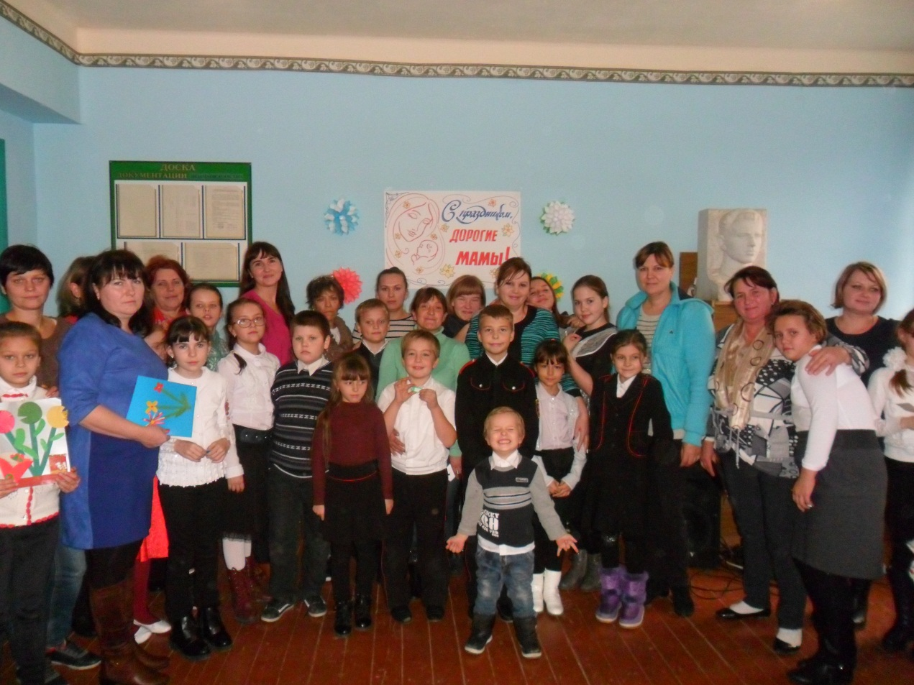

- В ноябре для детей, силами театрального кружка «Фантазёры» было поставлено театрализованное представление для детей «Красная шапочка».
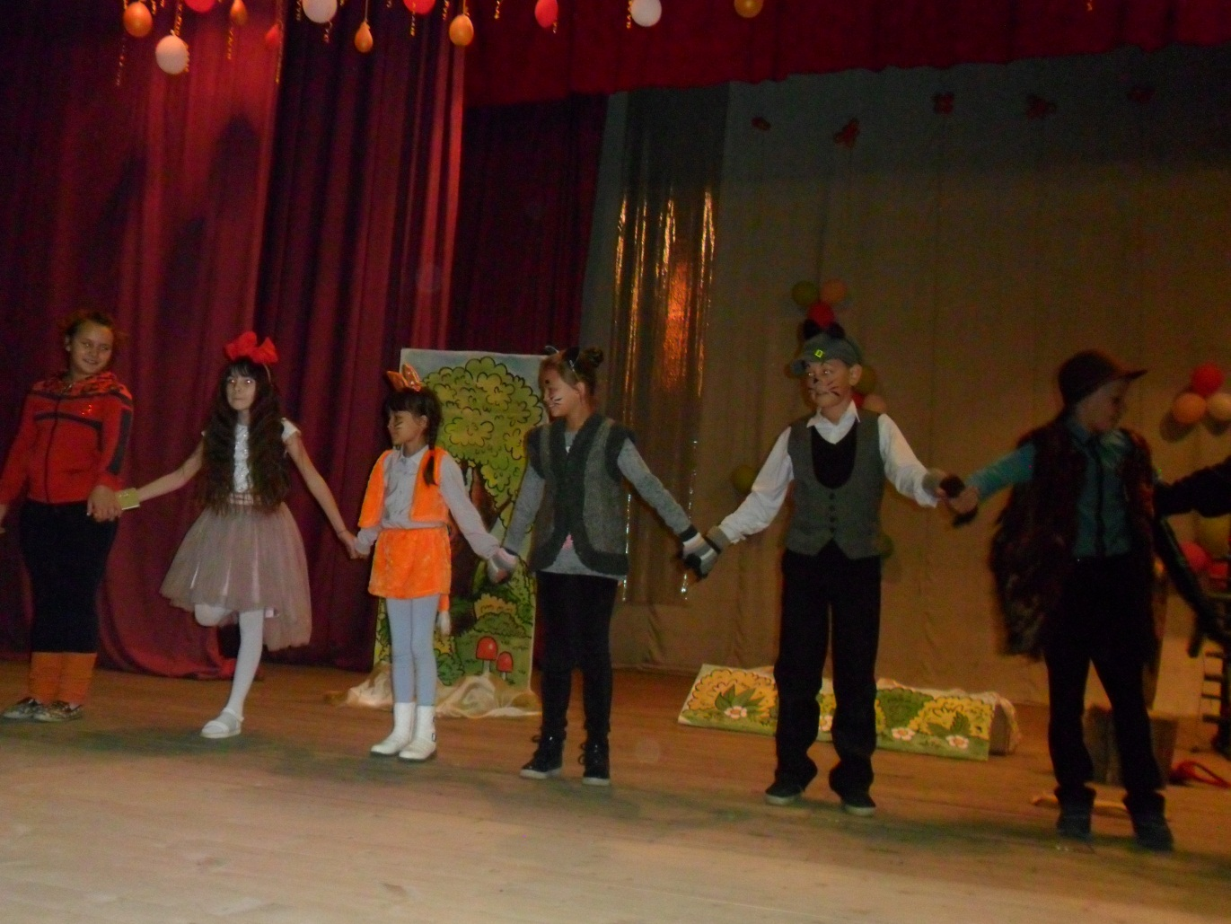
- К Дню Матери работники подготовили большой праздничный концерт «Я женщину боготворю». Звучали песни в исполнении вокального народного ансамбля «Еюшка», фольклорного коллектива «Казачьи напевы», понравился зрителю и детский блок, а так же танцевальная композиция «Авэ Мария» в исполнении танцевальной группы «Рио».

- В декабре совместно с обществом инвалидов, Советом ветеранов, ЦСО «Осень» организовали и провели огонёк к Дню инвалидов. Гостей порадовали песнями, шутками, викторинами, танцами.
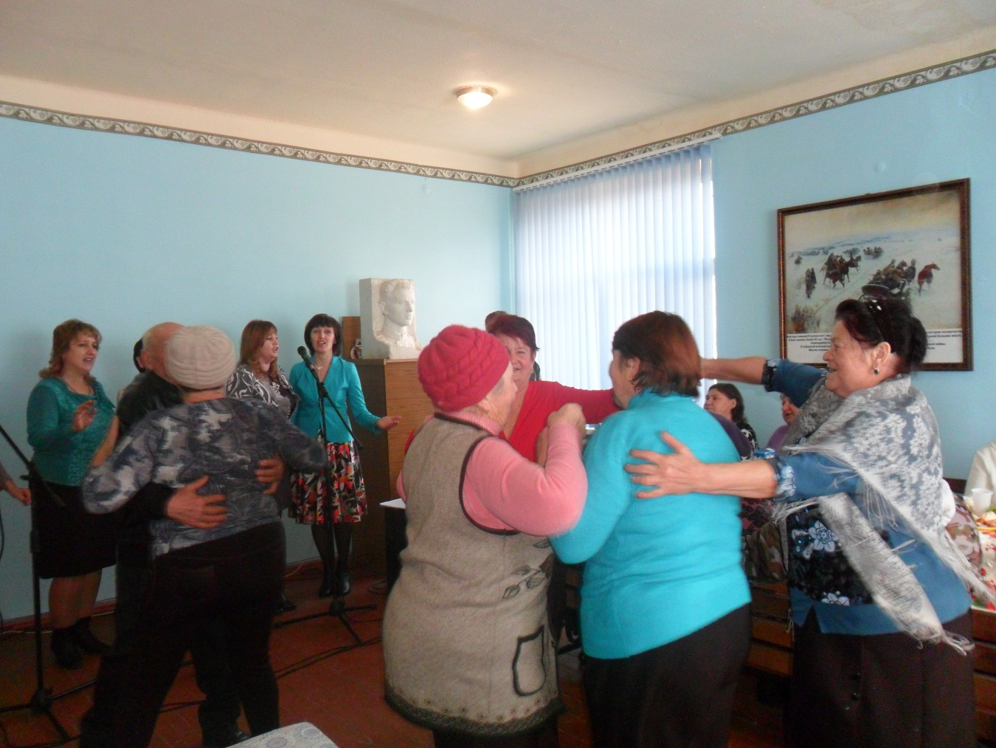
- 16 декабря в Доме культуры провели мероприятие в рамках «Духовное имя станицы» - «Достойные славы имена». Мероприятие было посвящено трём претендентам на звание «Духовное имя станицы» это: хормейстер Дома культуры – Козина В.Т., бард и исполнитель - Козлов Н.А., член Союза художников России – Ерёменко А.В. В фойе клуба была развёрнута выставка работ Ерёменко А.В., где любой мог насладиться творчеством художника. На сцене звучали песни барда Н.А. Козлова в исполнении как самого барда, так же вокального народного ансамбля «Еюшка», и многих гостей этого вечера, фольклорный коллектив, которым руководит Козина В.Т., исполнили уникальные старообрядческие песни.
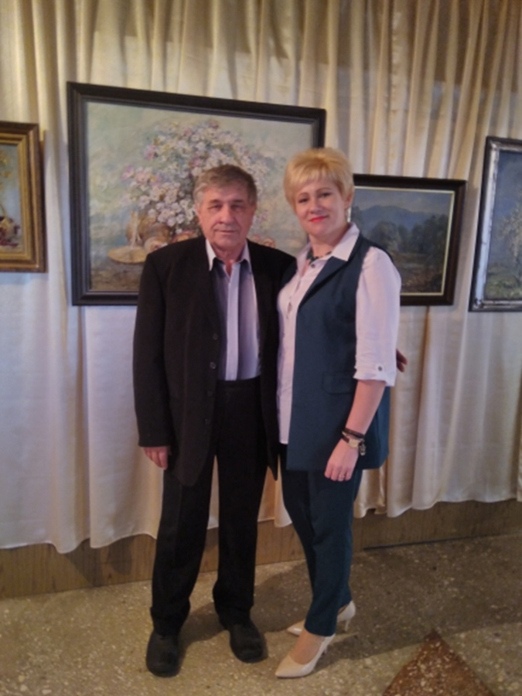
Н.А. Козлов с коллегой на фоне выставки художника Ерёменко А.В.

- 30 декабря в ДК прошла муниципальная детская ёлка, ребята встретились со сказочными персонажами, поводили хоровод, поиграли в игры и конкурсы, получили заслуженные призы.

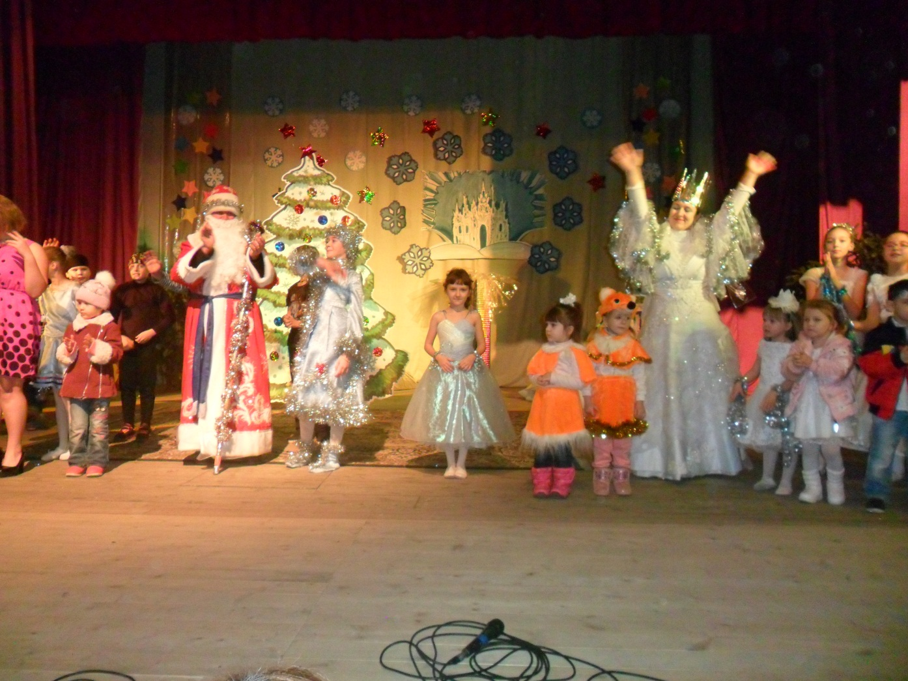
- 31 декабря на большой сцене Дома культуры прошёл новогодний концерт «Волшебный праздник Новый год», где прозвучали много новогодних композиций в исполнении солистов Дома культуры, зрители встретились со сказочными персонажами.
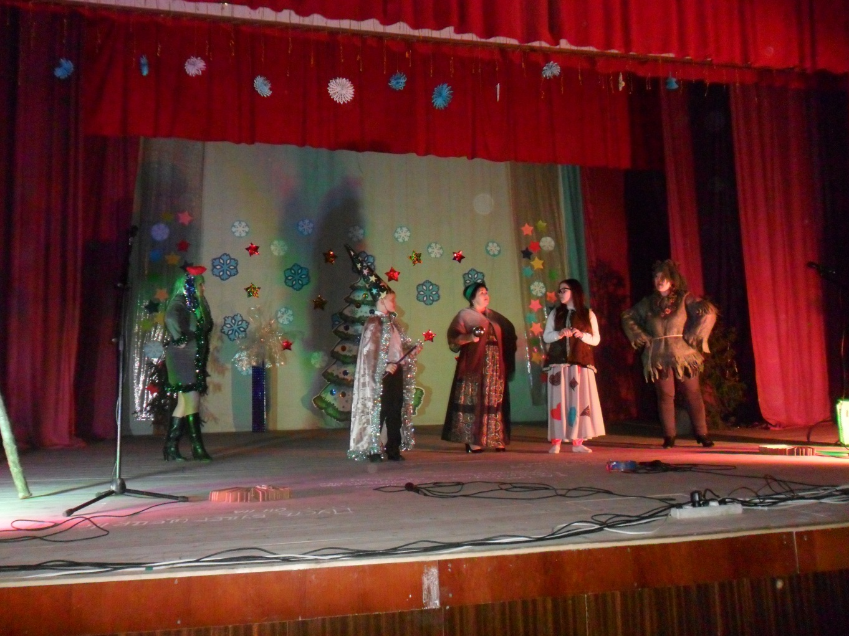

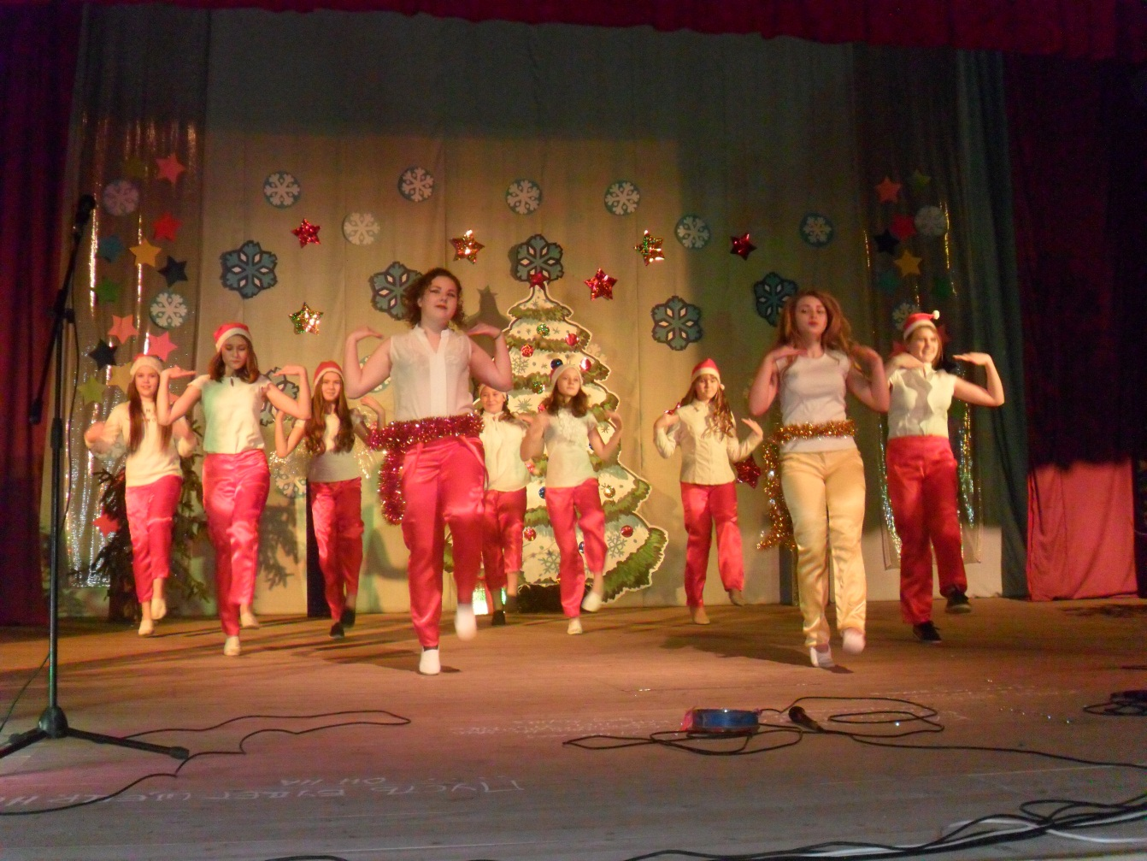 молодёжи в Новый год подготовили танцевально-развлекательную программу. 13.т Для молодёжи провели танцевально- развлекательную программу .Ребята участвовали в играх, конкурсах, получали заслуженные призы, танцевали под зажигательные мелодии. Поздравить молодёжь пришли Дед Мороз и Снегурочка, пожелали всем прекрасного настроения, успехов в новом году и хорошо встретить Новый год.
